LAPORAN PENELITIAN
Pengaruh Gaya Kepemimpinan Dan Pelatihan Kerja Terhadap Kinerja Karyawan Pada PT Joey Sasmita Lencana Tangerang



Disusun Oleh :
Ketua Peneliti :
Drs.Irwan R Osman, M.M
NIDN : 0028125811
Anggota Peneliti :
Rumiati Nim: 2018021027

SEKOLAH TINGGI ILMU EKONOMI Y.A.I
Jakarta
2022

HALAMAN PENGESAHAN
1 | Judul Penelitian | : | Pengaruh Motivasi Kerja dan Pengalaman Kerja Terhadap Produktivitas Kerja Karyawan Hotel Royal Palm Cengkareng
2 | Bidang Ilmu Penelitian | : | Manajemen
3 | Ketua Peneliti | :
 | a. Nama Lengkap dan Gelar | : | Drs. Irwan R.Osman, M.M
 | b. Jenis Kelamin | : | Laki-laki
 | c. NIDN | : | 0028125811
 | d. Golongan/Pangkat | : | IVA/Lektor Ketua
 | e. Program Sudi | : | Manajemen S1
 | f. Email | : | irwanramliosman@gmail.com
4 | Anggota Peneliti | : | 1.Rumiati  NIM : 2018021027
5 | Waktu Penelitian | : | Maret – Juli 2022
6 | Biaya Penelitian | :
 | a. Jumlah | : | Rp 3.355.000
 | b. Sumber | : | LLDIKTI 3 (Tunjangan Serdos)
7 | Publikasi | : | Perpustakaan STIE YAI
Jakarta, 5 Agustus 2022

Mengetahui,
Ketua Lembaga Penelitian dan Ketua Peneliti

Pengabdian Kepada Masyarakat STIE Y.A.I

(Ida Musdafia Ibrahim,SE, M.M) (Drs. Irwan R.Osman, M.M)
NIDN : 0323057001 NIDN : 0028125811

Menyetujui
Ketua STIE Y.A.I

(Dr. Reschiwati,S.E,M.M,Ak,CA)
NIDN : 0309116603

DAFTAR ISI
HALAMAN PENGESAHAN i
DAFTAR ISI ii
DAFTAR TABEL iv
DAFTAR GAMBAR v
DAFTAR LAMPIRAN vi
KATA PENGANTAR vii
ABSTRAK viii
BAB I PENDAHULUAN 1
1.1Latar Belakang 1
1.2Tujuan Penelitian dan Manfaat Penelitian 3
1.3Perumusan Masalah 3
BAB II TINJAUAN LITERATUR 4
2.1Landasan Teori 4
2.1.1Kinerja Karyawan 4
2.1.2Gaya Kepemimpian 4
2.1.3Pelatihan Kerja 4
2.2Kerangka Pemikiran 5
BAB III METODE PENELITIAN 6
3.1Populasi dan Sampel 6
3.2Oprasional Variabel 6
3.3Rancangan Analisis 6
BAB IV HASIL DAN PEMBAHASAN 8
4.1Analisis Deskriptif 8
4.1.1Deskriptif Objek Penelitian 8
4.1.2Statistik Deskriptif 8
4.2Analisis Outer Model 9
4.2.1Uji Validitas Convergent 9
4.2.2Uji Validitas Discriminant 10
4.2.3Reliabilitas 11
4.3Analisis Inner Model 11
4.3.1R-Square 11
4.3.2Effect size F2 11
4.3.3Q² Predictive Relevance 12
4.4Uji Hipotesis 12
BAB V KESIMPULAN, SARAN DAN IMPLIKASI 13
5.1Kesimpulan 13
5.2Saran 13
5.2.1Bagi Perusahaan 13
5.2.2Bagi Peneliti selanjutnya 13
5.2.3Bagi Peneliti Umum 14
5.3Implikasi 14
DAFTAR PUSTAKA 15
LAMPIRAN 17

DAFTAR TABEL

Tabel 1.1 Hasil Rekap Kinerja Pegawai PT Joey Sasmita Lencana Tangerang periode Maret-Mei 2022 1
Tabel 1.2 Data mengenai realisasi penjalan periode 2018-2020) 2
Tabel 4.1 Deskriptif Objek Penelitian 8
Tabel 4.2 Statistik Deskriptif 8
Tabel 4.3 Uji Validitas Convergent 9
Tabel 4.4 Uji Validitas Discriminant 10
Tabel 4.5 Hasil Construct Reliability and Validity 11
Tabel 4.6 Hasil R-Square 11
Tabel 4.7 Hasil F-Square 11
Tabel 4.8 Hasil Q² Predictive Relevance 12
Tabel 4.9 Hasil Path Coefficient 12

DAFTAR GAMBAR

Gambar 2. 1 Kerangka Pemikiran 5
Gambar 4. 1 Hasil laoding Factor kalkulasi pertama 9
Gambar 4. 2 Hasil Loading Factor Klkulasi ulang 9
Gambar 4. 3 Hasil Bootstraping Uji Hipotesis 12

DAFTAR LAMPIRAN

Lampiran 1 Jadwal Penelitian 17
Lampiran 2 Anggaran Penelitian 18

KATA PENGANTAR
Puji syukur kehadirat Allah SWT atas segala rahmat dan karunianya kepada penulis, sehingga dapat menyelesaikan penelitian ini. Penelitian yang sederhana ini dimaksud untuk menjadi bahan kajian bidang akuntansi dan manajemen dan menambah kekayaan konsep dan aplikasi manajemen sumber daya manusia, oleh karena itu penelitian ini yang berjudul :
PENGARUH GAYA KEPEMIMPINAN, PELATIHAN KERJA TERHADAP KINERJA KARYAWAN PADA PT JOEY SASMITA LENCANA TANGERANG.
Dengan penuh kesadaran, penulis menyadari bahwa penelitian ini masih banyak kekurangan, dan jauh dari kata sempurna, sehingga penulis mengharapkan saran dan kritik yang bersifat membangun, penelitian ini berhasil di susun berkat bantuan yang diperoleh dari berbagai pihak, baik bantuan moril maupun materiil.
Akhir kata, penulis mengharapkan agar penelitian ini dapat berguna dan dapat memberikan manfaat yang berarti begi penulis dan bagi pembaca.

Jakarta, 5 Agustus 2022
Peneliti,

(Drs. Irwan R. Osman,M.M)
NIDN : 0028125811

ABSTRAK

Penelitian ini bertujuan untuk menguji secara empiris apakah gaya kepemimpinan dan pelatihan kerja berpengaruh terhadap kinerja karayawan pada PT Joey Sasmia Lencana Tangerang.
Penelitian ini didasari oleh beberapa teori yang mendukung penelitian yang berhubungan dengan gaya kepemimpinan, pelatihan kerja, dan kinerja karyawan. Penelitian ini menggunakan metode kuantatif dengan data primer. Populasi pada penelitian ini adalah 60 orang karyawan PT Joey Sasmita Lencana Tangerang dengan sampel sebanyak 60 orang dengan teknik nonprobabilty sampling. Data penelitian diperoleh dari hasil penyebaran kuesioner. Setelah pengumpulan data selesai maka dilakukan pengelohan data penelitian dengan melakukan pengujian metode Structural Equation Modeling (SEM) untuk mengetahui hubungan variabel yang diteliti dengan menggunakan software SmartPLS 3.
Hasil dari penelitian ini menunjukan bahwa variabel gaya kepemimpinan mempunyai nilai nilai t-statistik 3.328 > 1.96 (signifikasi 5%), p-value 0.001 < 0.5 maka dapat disimpulkan secara parsial variabel gaya kepemimpinan berpengaruh Positif dan signifikan terhadap kinerja kerja. diperkuat dan didukung dengan penelitian terdahulu yang dilakukan oleh Juliandri Nadeak, Muis Fauzi Rambe, Sjahril Effendy Pasaribu (2022) yang berjudul Pengaruh Gaya Kepemimpinan Terhadap Kinerja Pegawai dengan Motivasi dan Disiplin Kerja sebagai Variabel Mediating pada Dinas Sosial Kabupaten Labuhan batu Utara. Hasil gaya kepemimpinan terhadap kinerja pegawai adalah berpengaruh positif dan signifikan Variabel Pelatihan kerja mempunyai nilai t-statistik 6.299 > 1.96 (signifikasi 5%), p-value 0.000 < 0.5 maka dapat disimpulkan secara parsial variabel pelataihan kerja berpengaruh positif dan signifikan terhadap kinerja karyawan.diperkuat dan didukung dengan penelitian terdahulu yang dilakukan oleh Fikri Muhammad Fathurahman, Eeng Ahman (2020) Terdapat pengaruh signifikan pelatihan SDM terhadap kinerja karyawan. Hal ini dibuktikan dengan hasil t-statisik yang didapat yaitu 3,236>1,96 dan hasil p values 0,001< 0,05
Kata Kunci: Gaya Kepemimpinan (X1), pelatihan kerja (X2), Kinerja karyawan (Y).

BAB I

PENDAHULUAN

Latar Belakang
Sumber daya manusia memiliki potensi berperan sebagai pelaku yang sangat penting pada proses berkembangnya sector industry usaha. PT Joey Sasmita Lencana adalah sebuah perusahaan yang bergerak dibidang ritel pakaian. seiring dengan perkembangan jaman banyak perusahaan baru yang menjadi pesaing. untuk kelangsungan usaha perusahaan ditengah persaingan dunia bisnis ritel pakaian yang semakin sengit maka karyawan perlu meningkatkan kinerjanya.
Kinerja karyawa berdasarkan pendapat Anwar Prabu Mangkunegara (2017:67) hasil kerja secara kuantitas dan kualitas yang digapai oleh seorang karyawan untuk menjalankan tugas berdsarkan tanggung jawab yang dibebankan. dalam usaha mencapai tujuan perusahaan maka diharapkan kinerja karyawan dapat terus meningkat .akan tetapi pada kenyataanya mengalami pasang surut. Berikut ini data mengenai kinerja karyawan
Tabel 1.1 Hasil Rekap Kinerja Pegawai PT Joey Sasmita Lencana Tangerang periode Maret-Mei 2022
Bulan | Jumlah Karyawan | Kriteria
Bulan | Jumlah Karyawan | Sangat Baik | Baik | Cukup | Sedang | Kurang
Maret | 60 | 5 | 50 | 5 | 0 | 0
April | 60 | 4 | 52 | 4 | 0 | 0
Mei | 60 | 4 | 41 | 15 | 0 | 0
Sumber: PT Joey Samita Lencana Tangerang (diolah kembali)
Dari tabel 1.1 dijelaskan pencapain kinerja karyawan di PT Joey sasmita dengan kategori baik mengelami kenaikan dan penurunan dengan angka berjumlah 50 orang pada bulan mei dengan kategori baik,pada bulan april mengalami peningkatan dengan angka 52 orang kategori baik selanjutnya pada bulan mei mengalami penurunan sebanyak 41 orang ktegori berkinerja baik.dari data tersebut menunjukan adanya masalah yang terjadi pada kedisiplinan, kerjasama dan prestasi kerja secara keseluruhan.
Menurunnya kedisiplinan dan kerjasama mengakibatkan pekerjaan menjadi terhambat. prestasi kerja yang menurun mengakibatkan pencapaian kinerja kurang optimal dalam upaya mewujudkan tujuan dari perusahaan,jika tidak ditangani dengan baik dapat mengakibatkan hambatan lain bagi karyawan untuk menyelesaikan tugas pekerjaan yang diberikan sehingga kinerja karyawan akan terus mengalami penurunan.
Kinerja karyawan dapat dipengaruhi oleh gaya kepemimpinan dapat dilihat dimana hubungan atasan dengan bawahan kurang harmonis dikarenakan sedikitnya interaksi, kurangnya bimbingan serta arahan pimpinan dimasa covid 19. selain itu pemimpin harus memberikan contoh yang baik terhadap karyawan. Pemimpin wajib memberikan perhatian, mengarahkan dan membina seluruh potensi karyawan dilingkungannya agar dapat mewujudkan stabilitas organisasi dan produktivitas pada tujuan organisasi. Kualitas kepemimpinan dalam perusahaan dapat mempengaruhi kegagalan maupun keberhasilan dalam mencapai tujuan perusahaan (Pratama,2020). selain gaya kepemimpinan faktor lain yang dapat mempengaruhi kinerja yaitu pelatihan kerja, dapat berpengaruh besar pada produktivitas karyawan.
Agar kerja sumber daya manusia dapat bekerja dengan baik dan optimal maka diperlukannya program pelatihan atau training yang konsisten dan intensif perlu diadakan oleh perusahaan, dengan dilakukannya program pelatihan diharapkan para pegawai dapat meningkatkan kemampuan dalam bekerja, dan menimba ilmu yang lebih actual sehingga pegawai dapat menjalankan tanggung jawab kerja dengan lebih maksimal. (Hafifi,2020)
Pengembangan sumberdaya manusia yang dilakukan melalui pelatihan merupakan suatu usaha untuk meningkatkan kualitas sumber daya manusia.
Tabel 1.2 Data mengenai realisasi penjalan periode 2018-2020)
Bulan | Target 2019 (M) | Pencapaian | Target 2020  (M) | Pencapaian | Target 2021  (M) | Pencapaian
Januari | 15 | 15,400,000,000 | 15 | 14,800,000,000 | 15 | 15,000,000,000
Februari | 12 | 13,600,000,000 | 12 | 13,600,000,000 | 12 | 12,000,000,000
Maret | 15 | 19,800,000,000 | 15 | 10,700,000,000 | 15 | 1,500,000,000
April | 18 | 23,600,000,000 | 18 | 2,800,000,000 | 18 | 38,000,000,000
Mei | 52 | 86,400,000,000 | 52 | 21,900,000,000 | 52 | 4,560,000,000
Juni | 73 | 25,200,000,000 | 73 | 2,800,000,000 | 9 | 5,700,000,000
Juli | 9 | 8,800,000,000 | 9 | 21,900,000,000 | 9 | 2,400,000,000
Agustus | 12 | 11,400,000,000 | 12 | 6,100,000,000 | 9 | 2,500,000,000
September | 11 | 9,600,000,000 | 11 | 1,000,000,000 | 9 | 5,600,000,000
Oktober | 11 | 12,000,000,000 | 11 | 10,400,000,000 | 9 | 9,400,000,000
November | 14 | 13,900,000,000 | 14 | 8,500,000,000 | 14 | 10,300,000,000
Desember | 29 | 29,900,000,000 | 29 | 11,100,000,000 | 29 | 16,900,000,000
Total | 271 | 269,600,000,000 | 271 | 132,400,000,000 | 200 | 123,860,000,000
Sumber: PT Joey Sasmita Lencana (diolah kembali)
Berdasarkan tabel 1.2 bahwa jumlah target penjualan dari mengalami perubahan di tahun 2020. Target produksi yang tercapai terjadi pada tahun 2019, 271 milyar dan realisai 269.600 milyar, di tahun 2020 target 271 milyar dan realisasi sebesar 132.400 milyar dan ditahun 2021 target 200 milyar dan realisasi sebesar 123.860 milyar.
Berdasarkan sejumlah uraian diatas,penulis tertarik dan mencoba melakukan penelitian yang lebih jauh mengenai “Pengaruh Gaya Kepemimpinan, Pelatihan Kerja terhadap Kinerja Karyawan PT Joey Sasmita Lencana Tangerang”.

Tujuan Penelitian dan Manfaat Penelitian
Tujuan penelitian ini yaitu;
- Untuk mengetahui dan membuktikan apakah terdapat pengaruh Gaya kepemimpinan terhadap Kinerja Karyawan pada Pt Joey Sasmita Lencana
- Untuk mengetahui dan membuktikan apakah terdapat pengaruh Pelatihan Kerja terhadap Kinerja Karyawan pada PT Joey Sasmita Lencana
Manfaat dari penelitian ini yaitu;
- Bagi Peneliti
Untuk meenambah pengetahuan mendalam begi peneliti terhadap Gaya kepemimpinan dan Pelatihan kerja terhadap kinerja karyawan
- Bagi Perusahaan
Memberikan saran dan masukan yang bermanfaat mengenai Gaya kepemimpinan dan Pelatihan Kerja di perusahaan
- Bagi Peneliti lain
Sebagai bahan refrensi untuk penelitian lebih mendalam, menambah wawasan mengenai kinerja karyawan yang di pengaruhi oleh Gaya Kepemimpinan dan Pelatihan Kerja

Perumusan Masalah
Rumusan masalah tersebut dapat dinyatakan yaitu;
- Apakah terdapat pengaruh Gaya Kepemimpinan terhadap Kinerja Karyawan pada PT Joey Sasmita Lencana
- Apakah terdapat pengaruh Pelatihan Kerja terhadap Kinerja Karyawan pada Pt Joey Sasmita Lencana

BAB II

TINJAUAN LITERATUR

Landasan Teori

Kinerja Karyawan
Mangkunegara (2017:67) mengungkapkan kinerja karyawan ialah pencapaian kerja pegawai secara kuantitas ataupun secara kualitas dalam menjalankan tanggung jawab kerja yang diberikanKinerja di pengaruhi oleh berbagai unsur yang diungkapkan oleh Kuswandi dalam Muhammad adip hafifi dkk (2018) Antara lain kepuasan karyawan, kemampuan karyawan, pelatihan kerja, lingkungan kerja serta kepemimpinan. .dimensi dan indikator menurut Mangkunegara (2017:75) kualitas kuantitas tanggung jawab kerjasama inisiatif.

Gaya Kepemimpian
Menurut Harun Samsudin (2018:42) mendeskripsikan gaya kepemimpinan yaitu sebagai suatu perwujudan perilaku dari seorang pimpinan yang menyertakan kemampuanya dalam memimpin,Jenis-jenis gaya kepemimpinan menurut Harun Samsudin (2018:42), gaya kepemimpinan direktif,gaya kepemimpinan supportif, gaya kepemimpinan partisipatif. Dimensi dan indikator menurut Harun Samsudin (2018:42) Gaya Kepemimpinan Direktif: arahan, bimbingan, penampilan kerja.Gaya Kepemimpinan suportif keperdulian, sikap ramah, pujian. Gaya Kepemimpinan Partisipatif menerima masukan menghargai perbedaan keikutsertaan.

Pelatihan Kerja
Menurut kasmir (2016:126) pelatihan yaitu proses guna membangun dan menyediakan tenaga kerja dengan meningkatkan keterampilan, keahlian, wawasan dan perilaku, dan dapat mempengaruhi perilaku karyawan sesuai yang perusahaan harapkan. Menurut Suparyadi (2015:185),meningkatkan produktivitas,meningkatkan efektivitas dan evesiensi,meningkatkan daya saing.dimensi dan indikator menurut kasmir 2016:126) instruktur,peserta pelatihan,materi pelatihan,

Kerangka Pemikiran
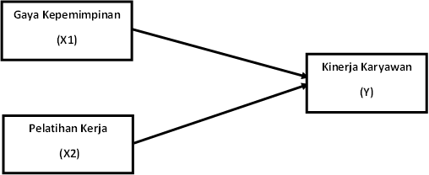

Gambar 2. 1 Kerangka Pemikiran
Keterangan :
Y = Kinerja Karyawan (Variabel dependen)
X1 = Gaya kepemimpinan (Variabel independen)
X2 = Pelatihan kerja (variabel independen)
Ha1 : Terdapat pengaruh antara gaya kepemimpinan terhadap kinerja karyawan pada PT Joey Sasmita Lenacana Tangerang
Ho1 : Tidak terdapat pengaruh antara gaya kepamimpinan terhadap kinerja karyawan pada PT Joey Sasmita Lencana
Ha2 : Terdapat pengaruh gaya kepemimpinan terhadap kinerja karyawan pada PT Joey Sasmita Lencana
Ho2 : Tidak terdapat pengaruh gaya kepemimpinan terhadap kinerja karyawan pada PT Joey Sasmita Lencana

BAB III

METODE PENELITIAN

Populasi dan Sampel
Populasi dapat dikatakan sebagai wilayah generalisasi yang terdiri atas obyek/subyek yang memiliki kuantitas dan karakteristik tertentu yang ditetapkan oleh penelitian untuk dipelajari dan kemudian ditarik kesimpulannya (Sugiyono,2017:80)dalam penelitian ini populasi total 60 karyawan yang bekerja di perusahaan PT Joey sasmita Lencana wilayah Tangerang. metode nonprobability sampling,teknik pengambilan sampel yang tidak memberi peluang/kesempatan sama bagi setiap unsur atau anggota populasi untuk dipilih menjadi sampel. Untuk pengambilan sampelnya menggunakan teknik sampel jenuh/sensus yaitu teknik pengambilan sampel dimana seluruh anggota populasi dijadikan sampel semua Sugiyono (2017:85).

Oprasional Variabel
Variabel bebas atau variabel independen merupakan variabel yang mempengarhi atau yang menjdi sebab perubahanya atau timbulnya variabel terikat (Sugiyono 2021:69). pada penelitian ini variabael bebas terdiri dari gaya kepemimpinan dan pelatihan kerja.
Variabel terikat atau variabel dependen merupakan variabel yang dipengaruhi atau yang menjadi akibat karena adanya variabel bebas Sugiyono (2021:69), Pada penelitian ini variabel terikat adalah Kinerja Karyawan.

Rancangan Analisis
Analisis data yang dilakukan ialah sebagai berikut
- Analisis deskriptif
Statistik deskriptif yakni statistik yang digunakan untuk menganalisis data dengan mendeskripsikan atau menjelaskan data yang sudah didapatkan untuk membuat kesimpulan yang berlaku secara umum atau generalisir Sugiyono (2021:206)
- Analisis outer model
- Uji validitas convergent
Dapat dilihat dari nilai loading factor dari setiap indikator konstruk.nilai loading vactor dianggap valid apabila memiliki nilai >0.07 untuk penelitian yang bersifat confirmatory dan dapat dilihat dengan nilai average variance extacted (AVE) harus >0.50 (Chin dalam Ghozali dan Laten, 2020:68)
- Uji validitas discriminant
Dapat dilihat dari nilai cross loading >0.70 dalam setiab variabel (Fornell dan lacker dalam Ghozali dan laten 2020:69)
- Uji reliabilitas
Dapat dilakukan dengan dua cara yaitu crobac’h Alpha dan Composite Reliability, menggunakan Cronbac’h Alpha. 0.70 dan Composite Reliability >0.70 (Chin dan lacker dalam Ghozali dan laten 2020:69)
- Analisis evaluasi inner model
- R-square
Nilai R-square dari 0.67, 0.33, dan 0.19 secara berurutan dapat menjadi kesimpulan bahwa model kuat, moderat, lemah (Chin dalam Ghozali dan laten 2020:75)
- F-square
Nilai F2 sebesar 0.002, 0.15, dan 0.35, dapat diinterprestasikan bahwa predictor variabel laten memiliki pengaruh kecil, menengah, dan besar pada level structural (Cohen 1988 dalam ghozali dan laten 2020:74)
- Q-square atau Q2 Predictive Relevance
Nilai q² predictive relevance secara berurutan 0.002, 0.15, 0.35 menunjukan bahwa model lemah, moderate, dan kuat (Ghozali dan laten 2020:75)
- Uji hipotesis
Pengujian hipotesis dapat diperoleh berdasarkan program boostraping Hipotesis dapat dikatakan diterima apabila P-value <0.5 dan dilihat berdasarkan nilai signifikasi dengan t-statistik 1.96 (signifikasi=5%), (chin 2003 dalam Ghozali &laten 202075).

BAB IV

HASIL DAN PEMBAHASAN

Analisis Deskriptif

Deskriptif Objek Penelitian
Tabel 4.1 Deskriptif Objek Penelitian
(Pendidikan) | Jumlah Responden | Presentase
SMA/SMK | 21 | 35%
D3 Diploma | 8 | 13,3%
S1 | 31 | 51,7%
S2 | 0 | 0
Total | 60 | 100%
Jenis Kelamin | Jumlah Responden | Presentase
Perempuan | 42 | 71,2%
Laki-laki | 18 | 28,8%
total | 60 | 100%
Tingkat Usia | Jumlah Responden | Presentase
18-24 | 21 | 35%
25-35 | 18 | 30%
>36 | 21 | 35%
Total | 60 | 100%
Sumber: Hasil olah data primer

Statistik Deskriptif
Tabel 4.2 Statistik Deskriptif
Variabel | N | Min | Max | Mean | Kriteria
Kinerja Karyawan (Y) | 60 | 1 | 5 | 3.85 | Baik
Gaya Kepemimpinan (X1) | 60 | 1 | 5 | 4.03 | Baik
Pelatihan Kerja (X2) | 60 | 1 | 5 | 4.16 | Baik
Sumber: Hasil olah data primer

Analisis Outer Model

Uji Validitas Convergent

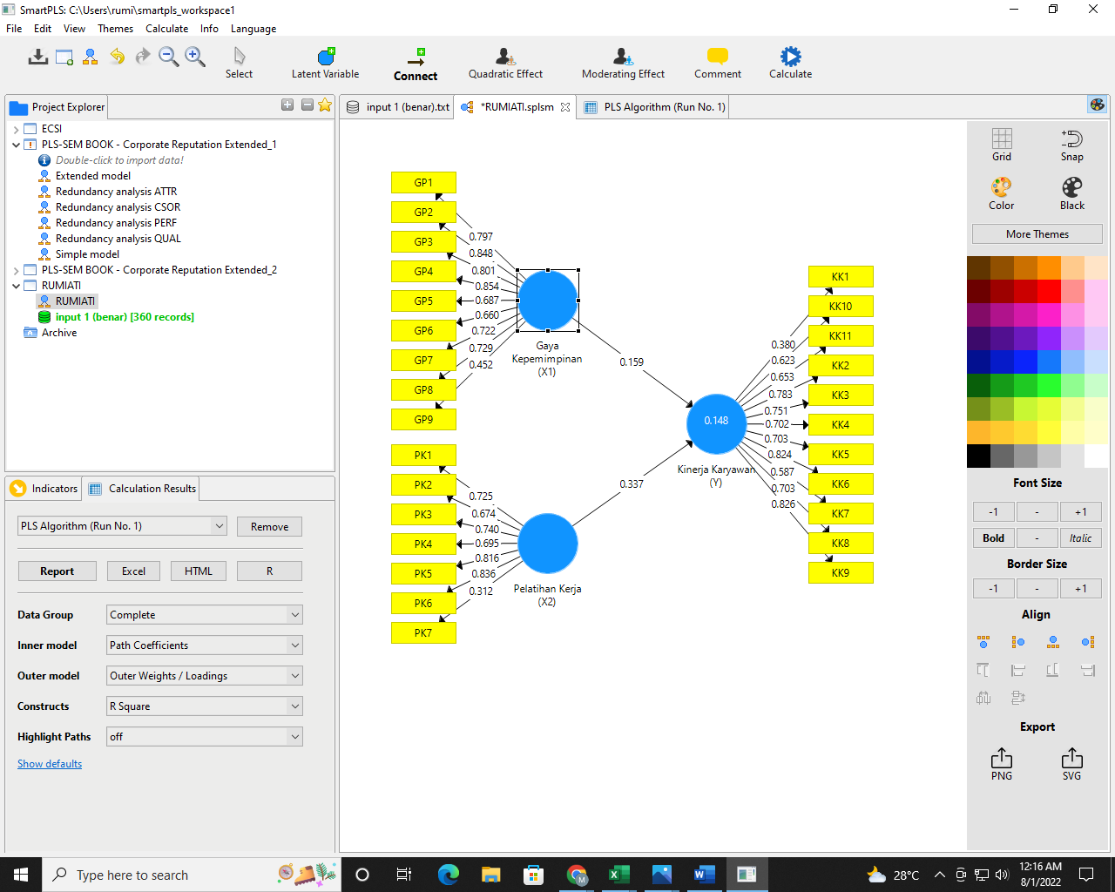

Gambar 4. 1 Hasil laoding Factor kalkulasi pertama
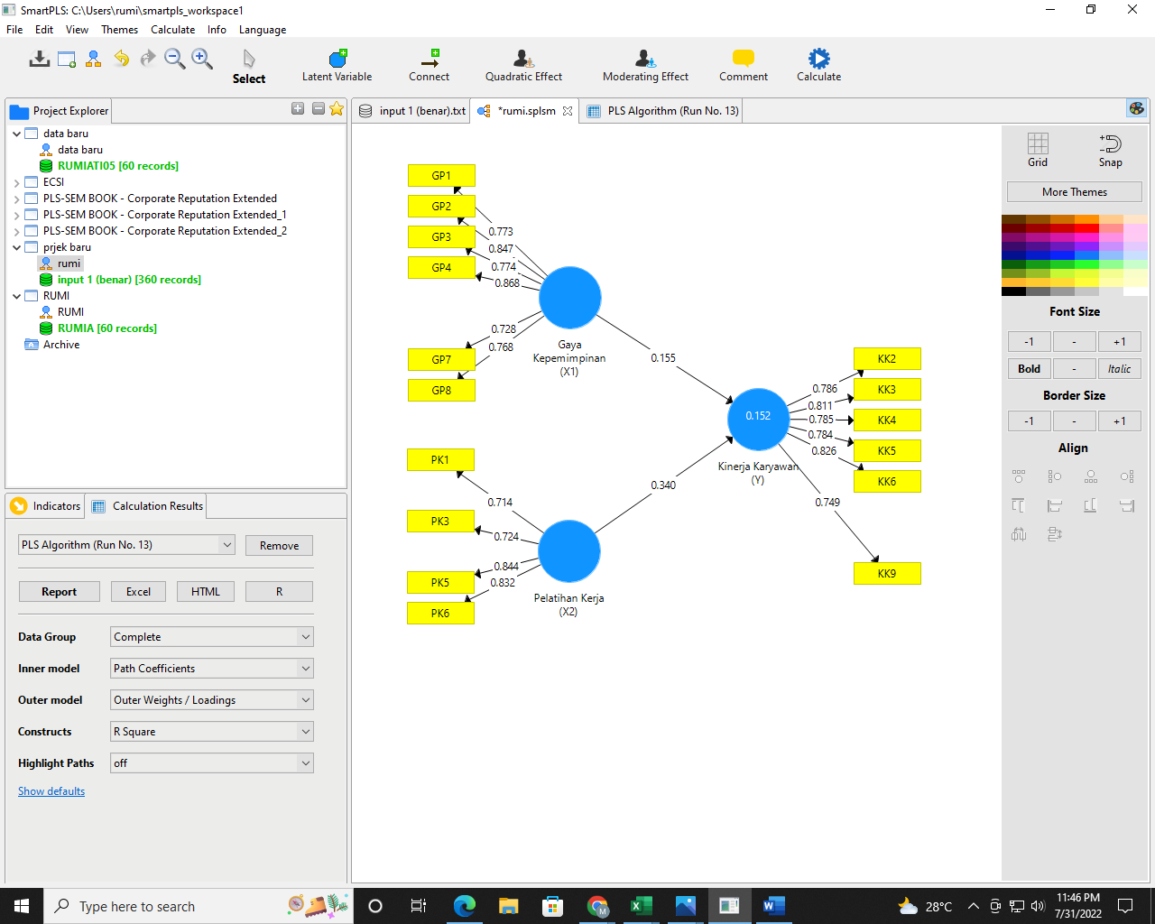

Gambar 4. 2 Hasil Loading Factor Klkulasi ulang

Tabel 4.3 Uji Validitas Convergent
Variabel | Indikator | Hasil Kalkulasi Pertama |  |  | Hasil Kalkulasi Berulang
Variabel | Indikator | Load. Fac | Ave | Ket | Load. Fac | AVE | Ket
Kinerja karyawan (Y) | KK1 | 0.380 | 0.484 | Tidak valid |  | 0.625
Kinerja karyawan (Y) | KK2 | 0.623 | 0.484 | Tidak valid | 0.786 | 0.625 | Valid
Kinerja karyawan (Y) | KK3 | 0.653 | 0.484 | Tidak valid | 0.811 | 0.625 | Valid
Kinerja karyawan (Y) | KK4 | 0.783 | 0.484 | Valid | 0.785 | 0.625 | Valid
Kinerja karyawan (Y) | KK5 | 0.751 | 0.484 | Valid | 0.784 | 0.625 | Valid
Kinerja karyawan (Y) | KK6 | 0.702 | 0.484 | Valid | 0.826 | 0.625 | Valid
Kinerja karyawan (Y) | KK7 | 0.703 | 0.484 | Valid |  | 0.625
Kinerja karyawan (Y) | KK8 | 0.824 | 0.484 | Valid |  | 0.625
Kinerja karyawan (Y) | KK9 | 0.587 | 0.484 | Tidak valid | 0.749 | 0.625 | Valid
Kinerja karyawan (Y) | KK10 | 0.703 | 0.484 | Valid |  | 0.625
Kinerja karyawan (Y) | KK11 | 0.826 | 0.484 | Valid |  | 0.625
Gaya Kepemimpinan (X1) | GP1 | 0.797 | 0.543 | Valid | 0.773 | 0.607 | Valid
Gaya Kepemimpinan (X1) | GP2 | 0.848 | 0.543 | Valid | 0.847 | 0.607 | Valid
Gaya Kepemimpinan (X1) | GP3 | 0.801 | 0.543 | Valid | 0.868 | 0.607 | Valid
Gaya Kepemimpinan (X1) | GP4 | 0.854 | 0.543 | Valid |  | 0.607
Gaya Kepemimpinan (X1) | GP5 | 0.687 | 0.543 | Tidak Valid |  | 0.607
Gaya Kepemimpinan (X1) | GP6 | 0.660 | 0.543 | Tidak valid |  | 0.607
Gaya Kepemimpinan (X1) | GP7 | 0.722 | 0.543 | Valid | 0.728 | 0.607 | Valid
Gaya Kepemimpinan (X1) | GP8 | 0.729 | 0.543 | Valid | 0.768 | 0.607 | Valid
Gaya Kepemimpinan (X1) | GP9 | 0.452 | 0.543 | Tidak valid |  | 0.607
Pelatihan Kerja (X2) | PK1 | 0.725 | 0.496 | Valid | 0.714 | 0.609 | valid
Pelatihan Kerja (X2) | PK2 | 0.674 | 0.496 | Tidak valid |  | 0.609
Pelatihan Kerja (X2) | PK3 | 0.740 | 0.496 | Valid | 0.724 | 0.609 | valid
Pelatihan Kerja (X2) | PK4 | 0.695 | 0.496 | Tidak valid |  | 0.609
Pelatihan Kerja (X2) | PK5 | 0.816 | 0.496 | Valid | 0.844 | 0.609 | valid
Pelatihan Kerja (X2) | PK6 | 0.836 | 0.496 | Valid | 0.832 | 0.609 | valid
Pelatihan Kerja (X2) | PK7 | 0.312 | 0.496 | valid |  | 0.609
Sumber: Hasil olah data SmartPLS
Berdasarkan tabel 4.3 Nilai loading factor dan AVE sesudah kalkulasi ulang dapat diketahui bahwa keseluruhan nilai loading factor pada indikator sudah >0.07 dan nilai AVE untuk setiap variabel sudah >0.05. dengan demikian pada uji validitas cunvergen seluruh indikator dalam penelitian ini valid

Uji Validitas Discriminant
Tabel 4.4 Uji Validitas Discriminant
Item | Gaya Kepemimpinan (X1) | Kinerja Karyawan (Y) | Pelatihan Kerja (X2)
GP1 | 0.773 | 0.140 | 0.058
GP2 | 0.847 | 0.112 | 0.057
GP3 | 0.774 | 0.112 | 0.161
GP4 | 0.868 | 0.141 | 0.136
GP7 | 0.728 | 0.169 | -0.046
GP8 | 0.768 | 0.207 | 0.190
KK2 | 0.161 | 0.786 | 0.242
KK3 | 0.155 | 0.811 | 0.369
KK4 | 0.038 | 0.785 | 0.258
KK5 | 0.225 | 0.784 | 0.295
KK6 | 0.124 | 0.826 | 0.276
KK9 | 0.195 | 0.749 | 0.225
PK1 | 0.141 | 0.208 | 0.714
PK3 | 0.043 | 0.134 | 0.724
PK5 | 0.064 | 0.326 | 0.844
PK6 | 0.118 | 0.353 | 0.832
Sumber: hasil olah data SmartPLS
Uji validitas discriminant dari nilai cross loading untuk keseluruhan indikator sudah >0.70, maka dikatakan bahwa data sudah valid.

Reliabilitas
Tabel 4.5 Hasil Construct Reliability and Validity
Variabel | Cronbach’s Alpha | Composite Reliability | Keterangan
Kinerja Karyawan (Y) | 0.881 | 0.909 | Valid
Gaya Kepemimpinan (X1) | 0.892 | 0.915 | Valid
Pelatihan Kerja (X1) | 0.797 | 0.861 | valid
Sumber : Hasil olah data SmartPLS

Analisis Inner Model

R-Square
Tabel 4.6 Hasil R-Square
Variabel | R Square | R Square adjusted | Keterangan
Kinerja Karyawan (Y) | 0.152 | 0.147 | >0.19 model kecil
Sumber: hasil olah data SmartPLS

Effect size F2
Tabel 4.7 Hasil F-Square
Variabel | Kinerja karyawan (Y) | Keterangan
Gaya kepemimpinan (X1) | 0.028 | > 0.02 Pengaruh Kecil
Pelatihan Kerja (X2) | 0.135 | > 0.02 Pengaruh kecil
Sumber: Olah data SmartPLS

Q² Predictive Relevance

Tabel 4.8 Hasil Q² Predictive Relevance
Variabel Endogen | SSO | SSE | Q²(=1-SS/E/SSO | Keterangan
Kinerja Karyawan (Y) | 308.368 | 278.480 | 0.097 | > 0.15 kapasitas prediksi lemah
Sumber: Olah data SmartPLS

Uji Hipotesis
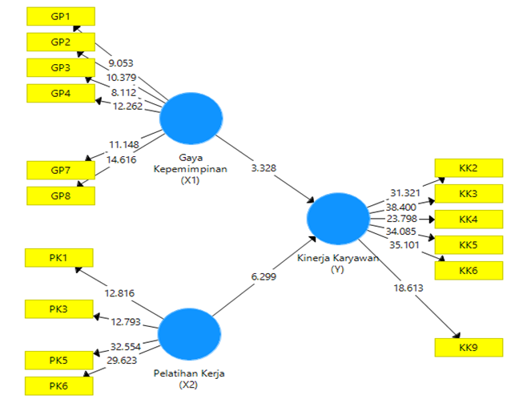

Gambar 4. 3 Hasil Bootstraping Uji Hipotesis
Tabel 4.9 Hasil Path Coefficient
 | T Statistics | P-Value | Keterangan
Gaya Kepemimpinan (X1) -> Kinerja Karyawan (Y) | 3.328 | 0.001 | Diterima
Pelatihan kerja (X2) -> Kinerja Karyawan (Y) | 6.299 | 0.000 | Diterima
Sumber: hasil olah Data SmartPLS
H1= Gaya kepemimpinan berpengaruh positif dan signifikan terhadap kinerja karyawan
H2= Pelatihan kerja Berpengaruh Positif dan signifikan terhadap kinerja karyawan

BAB V

KESIMPULAN, SARAN DAN IMPLIKASI

Kesimpulan
Berdasarkan penelitian tentang pengaruh gaya kepemimpinan, pelatihan kerja terhadap kinerja karyawan pada PT Joey sasmita Lencana Tangerang maka dapat ditarik kesimpulanya sebagai berikut:
- Variabel Gaya kepemimpinan terbukti berpengaruh positif dan signifikan terhadap kinerja karyawan. Dengan uji hipotesis dengan nilai t-statistik sebesar 3.328>1.96 dan nilai p-value sebesar 0.001<0.05.Sehingga dapat disimpulkan secara parsial gaya kepemimpinan berpengaruh secara positif dan signifikan terhadap kinerja karyawan. maka, hipotesis diterima.
- Variabel pelatihan kerja terbukti berpengaruh positif dan signifikan terhadap kinerja karyawan,Pelatihan kerja dengan uji hipotesis dengan nilai t-statistik sebesar 6.299> 1.96 dan p-value 0.000 > 0.05, sehingga dapat disimpulkan bahwa secara parsial pelatihan kerja berpengaruh secara positif terhadap kinerja karyawan . maka, hipotesis diterima.

Saran

Bagi Perusahaan
Sebaiknya pemimpin lebih terbuka dan senang apabila menerima saran, pendapat atau bahkan kritik dari karyawannya.dan dapat kerjasama dalam usahanya untuk mencapai tujuan perusahaan dan dapat menjaga komunikasi dan hubungan kepada seluruh karyawan,hal tersebut berguna agar hubungan antara atasan dan bawahan terjaga dengan baik.dan sebaiknya perusahan lebih sering memberikan pelatihan kerja kepada karyawan sehingga kinerja karyawan kedepannya dapat mengalami peningkatan yang lebih baik lagi.

Bagi Peneliti selanjutnya
Kepada peneliti selanjutnya yang akan melakukan penelitian diharapkan dapat menggungakan variabel lain untuk mengetahui pengaruh kinerja karyawan,dengan indikator yang berbeda sehingga penelitan lebih beragam. Selain itu peneliti menyarankan untuk menggunakan lebih banyak populasi dan lebih banyak reponden dalam penelitian sehingga hasil dari penelitian memuaskan dan dapat meberikan informasi yang lebih beragam.

Bagi Peneliti Umum
Kepada pembaca, diharapkan penelitian ini dapat wawasan dan pengetahuan terkait dengan bagaimana gaya kepemimpinan dan pelatihan kerja berpengaruh terhadap kinerja karyawan.

Implikasi
- Berdasarkan hasil kesimpulan yang sudah dijelaskan, dapat dilihat gaya kepemimpinan terhadap kinerja karyawan dari nilai t-statistik sebesar 3.328 dan p-value sebesar 0.001. hasil ini diperkuat dan didukung dengan penelitian terdahulu yang dilakukan oleh Juliandri Nadeak, Muis Fauzi Rambe, Sjahril Effendy Pasaribu (2022) yang berjudul Pengaruh Gaya Kepemimpinan Terhadap Kinerja Pegawai dengan Motivasi dan Disiplin Kerja sebagai Variabel Mediating pada Dinas Sosial Kabupaten Labuhan batu Utara. Hasil gaya kepemimpinan terhadap kinerja pegawai adalah berpengaruh positif dan signifikan dilihat dari hasil Nilai T-Statistics sebesar 2,099 > 1,96.dan P-value 0.011.
- Berdasarkan hasil kesimpulan yang sudah dijelaskna dapat dilihat pengaruh pelatihan kerja terhadap kinerja karyawan dari nilai t-statistik sebesar 6.2.99 dan nilai p-value sebesar 0.000. hasil penelitian ini diperkuat dan didukung dengan penelitian terdahulu yang dilakukan oleh Fikri Muhammad Fathurahman,Eeng Ahman(2020) yang berjudul Pengaruh pelatihan SDM dan budaya organisasi terhadap kinerja karyawan dengan disiplin kerja sebagai variabel intervening pada attarakha photography Bandung dengan hasil penelitian memiliki Terdapat pengaruh signifikan pelatihan SDM terhadap kinerja karyawan. Hal ini dibuktikan dengan hasil t-statisik yang didapat yaitu 3,236>1,96 dan hasil p values 0,358 < 0,005 .dalam penelitian ini peneliti mengungkapkan kegiatan pelatihan yang diselenggarakan membantu karyawan dalam meningkatkan keterampilannya dalam bekerja, dan pelatihan yang diselenggarakan memiliki sasaran yang jelas dan bermanfaat.karyawan yang sudah mengikuti pelatihan akan lebih memiliki keterampilan dan dapat menyelesaikan pekerjaan lebih efektif dan efisien.

DAFTAR PUSTAKA

Agustine, m. T. Pengaruh Gaya Kepemimpinan Disiplin Kerja dan Motivasi Kerja Terhadap Kinerja Karyawan PT. Limas Surya Makmur (http://repository.untar.ac.id/id/eprint/31828
Anastasia febbyani, r. R. (2019). Pengaruh Gaya Kepemimpinan, Kompensasi, dan Lingkungan Kerja Terhadap Kinerja Karyawan Pada PT. Apatel. Http://dx.doi.org/10.24912/jmk.v1i4.6551
Busro, M. (2018). Teori - teori Mnajemen Sumbber Daya Manusa. Bandung: Prenadamedia Group.
Dessler, G. (2016). Manajemen Sumber Daya Manusia. Jakarta :Salemba Empat.
Elga nolisa, e. E. (2021). Pengaruh Motivasi dan Pelatihan Terhadap Kinerja Karyawan PD. Harum jaya. http://dx.doi.org/10.24912/jmk.v3i2.11878
Emron Edison, Y. A. (2021). Manajemen Sumber Daya Manusia. Bandung: Alfabeta.
Fikri Muhammad Fathurahman, E. A. (2020). Pengaruh Pelatihan SDM dan Budaya Organisasi Terhadap Kinerja Karyawan Dengan Disiplin Kerja Sebagai Variabel Intervening Pada Attarakha Photography Bandung. Https://doi.org/10.31933/jemsi.v2i1.324
Ghozali, I. (2020). Partial Least Squares konsep,Teknik dan Aplikasi Menggunakan Program SmartPLS 3.0. UNDIP.
Hasibuan, M. (2020). Manajemen Sumber Daya Manusia. Jakarta: Bumi Aksara.
Irwadana Juliandri Nadeak, M. F. (2020). Pengaruh Gaya Kepemimpinan Terhadap Kinerja Pegawai dengan Motivasi dan Disiplin Kerja sebagai Variabel Mediating pada Dinas Sosial Kabupaten Labuhanbatu Utara. https://doi.org/10.51178/jecs.v4i2.716
Joseph F.Hair, J. M. (2017). A Primer On Partial Least Squares Equation Modeling (PLS-SEM). Los Angles : Sage.
Kasmir. (2016). Manajemen Sumber Daya Manusia:Teori dan Praktek. Jakarta: Rajawali Pers.
Larasati, S. (2018). Manajemen SUmber Daya Manusia. Yogyakarta: CV Budi Utama.
Mangkunegara, A. P. (2017). Manajemen Sumber Daya Manusia Perusahaan. Bandung: PT Remaja Rosdakarya.
Muhammad Ilham Qolbi, M. P. (2021). Pengaruh Pelatihan dan Motivasi Terhadap Kinerja Karyawan Dengan Produktivitas Kerja Sebagai Variabel Intervening Pada Bank Umum Syariah di Kota Palembang. http://dx.doi.org/10.36418/syntax-literate.v6i5.2688
Muhammad Nashar, S. R. (2019). Pelatihan, Gaya Kepemimpinan, Terhadap Reputasi Perusahaan Dengan Kinerja Karyawan Sebagai Variabel Intervening (Studi Pada PT Astra Graphia,Tbk di Jakarta). https://doi.org/10.31842/jurnal-inobis.v2i2.90
Nasution, E. Y., & Ilham, M. (2021). Pengaruh Pelatihan dan Motivasi Terhadap Kinerja Karyawan PT Univista Utama Medan. http://repository.umsu.ac.id/handle/123456789/16435
Paramarta, W. A. (2020). otivasi Sebagai Mediasi Pengaruh Pelatihan Dan Lingkungan Kerja Terhadap Kinerja Pegawai Medis Instalasi Rawat Inap B RSUP Sanglah Denpasar. http://dx.doi.org/10.32795/widyamanajemen.v2i2.869
Purwanti, H. (2015). Pengaruh Kepemimpinan, Motivasi dan Pelatihan Terhadap Kinerja Karyawan Toko Prima Srandakan. http://repository.upy.ac.id/id/eprint/185
Rivai, V. (2014). Manajemen sumber Daya Manusia:untuk Perusahaan dari teori ke praktek. Rajawali Pers.
Samsuddin, H. (2018). Kinerja Karyawan Tinjauan Dari Dimensi Gaya Kepemimpinan Budaya Organisasi dan Komitmen. Sidoarjo: Indonesia Pustaka.

LAMPIRAN
Lampiran 1 Jadwal Penelitian
- Time Schedule Penyusunan
Penelitian ini dilakukan selama 5 bulan terhitung dari Bulan Maret – Juli 2022

Tabel 5.1 Time Schedule
No | Jenis Kegiatan | Bulan
No | Jenis Kegiatan | Maret |  |  |  | April |  |  |  | Mei |  |  |  | Juni |  |  |  | Juli
No | Jenis Kegiatan | 1 | 2 | 3 | 4 | 1 | 2 | 3 | 4 | 1 | 2 | 3 | 4 | 1 | 2 | 3 | 4 |  | 1 | 2 | 3 | 4
1 | Penyusunan Proposal
2 | Penyusunan BAB I
3 | Penyusunan BAB II
4 | Penyusunan BAB III
5 | Pembuatan Kuesioner
6 | Penyebaran Kuesioner
7 | Pengolahan Data dengan SmartPLS
8 | Penyusunan BAB VI & BAB V

Lampiran 2 Anggaran Penelitian
- Anggaran penelitian
- Penelitian Proposal.
- Fotocopy Materi Untuk literatur Rp 200.000
- Pembelian 1 buah Flashdisk Rp 65.000
- Tinta dan Kertas Print Rp 200.000
- Biaya Internet Rp 250.000
- Transportasi Rp 200.000
- Biaya Tidak Teduga Rp 350.000
- Biaya Administrasi Penelitian
- Registarsi Mata Kuliah Skripsi Rp 990.000
- Biaya Tidak Terduga Selama Penelitian Rp 100.000
- Pengumpulan dan Analisa Data
- Biaya Pengadaan Kuesioner Rp 150.000
- Transsportasi dan Biaya Tidak Terduga Rp 100.000
- Penyusunan Skema Skripsi
- Cetak Hasil Karya Selama Bimbingan Rp 650.000
- Penjilidan Rp100.000
Total Rp 3.355.000

